PREVERI SVOJE ZNANJE
UČNA SNOV: ANTIČNA KULTURA, ANTIČNI VSAKDANJIK , SREDNJI VEK
Učbenik: od 54. do 71. strani
NAVODILO ZA DELO
- Reši naloge na učnem listu (preverjanje).
- Odgovore (učni list) pošlji učiteljici zgodovine kot Wordov dokument na elektronski naslov:
jasna.dobaj@os-starse.si

Rok oddaje: 1 teden
Pri delu ti želim veliko uspeha.

ANTIČNA KULTURA, ANTIČNI VSAKDANJIK

1 | Poveži rimske bogove z njihovim pomenom.
  JUPITER |  | boginja ognjišča in ognja
  NEPTUN |  | bog vojne
  MARS |  | kralj bogov, bog neba
  VESTA |  | bog morja
2 | Imenuj dve značilnosti grških bogov!  a __________________________________________________________________________  b_________________________________________________________________________
3 | Dopolni.  Grki so verovali, da njihovi bogovi živijo na gori _______________________. V odločilnih trenutkih so se obračali za nasvet na preročišča. Najbolj znano je bilo svetišče boga Apolona v kraju_________________.

4 | Olimpijske igre so Grki začeli prirejati leta__________________v kraju__________________.  Tekmovali so v _______________________ ,__________________________,  ____________________i n __________________________.  Kaj pomeni olimpijski mir?  ________________________________________________________________________________

5 | 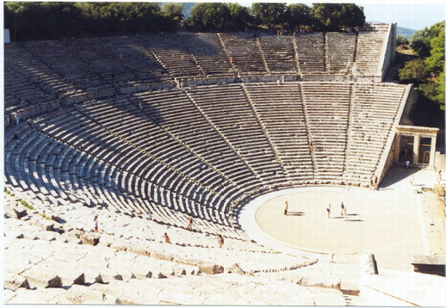  Fotografija prikazuje zgradbo, ki sodi med najpomembnejše gradbene spomenike antičnega sveta.  Katero ljudstvo jo je zgradilo?  ____________________________________________  Kako se imenuje ta zgradba?  __________________________________________  Zakaj so jo uporabljali?  ____________________________________________  _______________________________________

6 | Katero ljudstvo je zgradilo zgradbo, ki jo prikazuje slika?  __________________________________________  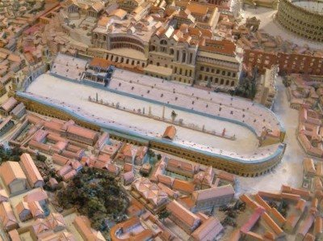  Kako se imenuje zgradba na sliki.  ____________________________________  Razloži, zakaj so jo uporabljali.  ___________________________________  _________________________________  ____________________________________
SREDNJI VEK
7 | Opiši dve posledici vdora Hunov v Evropo.  1. posledica________________________________________________________________  2. posledica______________________________________________________________
8 | Katerega leta se je začel srednji vek? _________________________________________  Pojasni, zakaj ravno takrat._________________________________________________________  ________________________________________________________________________________
9 | Kje je nastala Frankovska država?  ___________________________________________________________________________  Pojasni, kaj se je zgodilo z njo po smrti Karla Velikega.  ___________________________________________________________________________  ___________________________________________________________________________  ___________________________________________________________________________

10 | V obdobju med 8. in 9. stol. se je na Zahodu Evrope začel razvijati nov gospodarski in družbeni sistem, ki se je imenoval…………………………………….
11 | Opiši zemljiško gospostvo.  ___________________________________________________________________________  ___________________________________________________________________________  _________________________________________________________________________  ________________________________________________________________________  ___________________________________________________________________________  _________________________________________________________________________
12 | Na katere stanove so se delili ljudje v srednjem veku?  _______________________________________________________________
13 | Razloži pojme:  GLADIATORJI:  FEVD  TLAKA  PLEMIČ

